BĒRNU UN JAUNIEŠU CENTRS “IK AUSEKLIS”

Silciema iela 3, Rīga, LV–1024, tālrunis 67181083, e-pasts bjcauseklis@riga.lv

NOLIKUMS

Rīgā
2021. gada 20. decembris Nr. BJCIKA-21-7-nos

Bērnu un jauniešu vizuālās un vizuāli plastiskās mākslas

konkurss izstāde “MOCĪŠA DARBNĪCA 16”

I. Vispārīgie jautājumi

1. Šis nolikums nosaka kārtību, kādā norisinās bērnu un jauniešu vizuālās un vizuāli plastiskās mākslas konkurss izstāde “MOCĪŠA DARBNĪCA 16” (turpmāk - Konkurss).

2. Konkursa mērķi ir:
2.1. Aktivizēt interesi un uzmanību par motociklu vēsturi, stiliem, dažādību;
2.2. Sekmēt bērnu un jauniešu radošās spējas vizuālajā mākslā (grafikā) un modelēšanas prasmes vizuāli plastiskajā mākslā;
2.3. Sniegt iespēju piedalīties konkursa izstādē, kā arī veicināt pedagogu un audzēkņu radošās pieredzes apmaiņu.

3. Konkursa uzdevumi ir:
3.1. Veicināt izpratni par motociklu, vizuālajā mākslā zīmē tā fragmentu palielinājumā, izvēlētajā grafikas tehnikā vai vizuāli plastiskajā mākslā veido
savu dizaina risinājumu par motocikla tricikla tēmu.
3.2. Pilnveidot māksliniecisko izaugsmi piedaloties Bērnu un jauniešu centra “IK Auseklis” organizētajā konkursa izstādē ar savu radošo veikumu.

4. Konkursu rīko Bērnu un jauniešu centrs “IK Auseklis”.

- Izglītības iestāde nodrošina un ievēro: Ministru kabineta 2009. gada 24. novembra noteikumos Nr.1338 “Kārtība, kādā nodrošināma izglītojamo drošība izglītības iestādēs un to organizētajos pasākumos” noteiktās prasības un Ministru kabineta 28.09.2021. noteikumu Nr. 662 “Epidemioloģiskās drošības pasākumi Covid-19 infekcijas izplatības ierobežošanai” noteiktās prasības. Konkursa organizatori ievēro fizisko personu datu aizsardzību saskaņā ar spēkā esošajiem normatīvajiem aktiem.
  - Iesūtot darbu, dalībnieks piekrīt, ka organizatori to var izmantot, ar atsauci uz autoru, jebkuros plašsaziņas līdzekļos pilnā apjomā vai atsevišķas darba daļas bez īpašas saskaņošanas ar autoru, tai skaitā fiksēt fotogrāfijās, izmantot ar konkursu saistītos drukas darbos, video ierakstos.

II. Konkursa norises vieta un laiks

- Konkurss notiek Bērnu un jauniešu centrā “IK Auseklis”, Silciema ielā 3, Rīga, LV 1024.

- Konkursa izstāde būs apskatāma no 2022. gada 4. marta līdz 23. martam BJC “IK Auseklis” izstāžu zālē vai digitāli interneta vietnē www.ikauseklis.lv.

8. Konkursa nolikums un informācija par Konkursu tiks publicēta interneta vietnē www.ikauseklis.lv; www.intereses.lv

III. Konkursa dalībnieki, darbu iesniegšana un dalības nosacījumi

9. Konkursā piedalās bērni un jaunieši (turpmāk dalībnieki) šādās vecuma
grupās:
9.1. 1. grupa (7 – 9 gadi);
9.2. 2. grupa (10 – 12 gadi);
9.3. 3. grupa (13 – 15 gadi);
9.4. 4. grupa (16 – 25);
9.5. 5. grupa Speciālo izglītības iestāžu dalībnieki.

10. Pieteikuma anketas dalībai konkursā (pielikums nr.1), līdz 1. martam nosūta elektroniski uz e-pastu akalnina@edu.riga.lv.

11. Konkursa darbus iesniedz 2022. gada 28. februārī un 1. martā klātienē pie dežuranta no plkst. 9.00 - 18.00, vai sūtot pa pastu BJC “IK Auseklis”, Silciema ielā 3, Rīga, LV – 1024.

12. Konkursa dalības nosacījumi:
12.1. No izglītības iestādes katra skolotāja var iesniegt 5 darbus vizuālajā mākslā un 5 darbus vizuāli plastiskajā mākslā, kopā 10 no 1. līdz 5. grupai;
12.2. Dalībnieks konkursā piedalās ar vienu darbu;
12.3. Vizuālās un vizuāli plastiskās mākslas konkursa izstādes “Mocīša
darbnīcas 16” tēma vizuālajā mākslā ir: “Motocikla fragments” un vizuāli plastiskajā mākslā “Motocikls tricikls”;
12.4. Vizuālā māksla – tēmā “Motocikla fragments” konkursa dalībnieks pēta motocikla konstrukciju, izvēlas kādu tā fragmentu vai detaļu, un to attēlo palielinātu (pielikums nr.2);
12.5 Darbu veido brīvi izvēlētā grafikas tehnikā, melnbaltā tonalitātē (balts, melns vai balts, melns, pelēks) izmantojot mākslas valodas elementus;
12.6. Veicināma grafikas tehniku sintēze, jaunrade, eksperimenti grafikā, plaknē;
12.7. Darba formāts A4, darbus noformē uz pelēka A3 formāta papīra (plāna kartona 170-180 mg);
12.8. Vizuāli plastiskā māksla – tēmā “Motocikls tricikls” konkursa dalībnieks meklē atbilstošu informāciju un atspoguļo savu personīgo izdomu un ideju par motociklu triciklu - ar vienu vai diviem priekšējiem riteņiem (pielikums nr.3);
12.9. Darbu veido telpisku, dažādās tehnikās un materiālos vai to sintēzē, kā arī pielāgo un noformē to eksponēšanai.

13. Darba labajā apakšējā stūrī piestiprina vizītkarti datorrakstā (fonts “Time New Roman”, burtu lielums 14 pt).
Paraugs:

“DARBA NOSAUKUMS”
Dalībnieka Vārds, Uzvārds
Vērtēšanas grupa, (gadi)
Izglītības iestāde
Skolotāja Vārds, Uzvārds

IV. Vērtēšanas noteikumi

14. Konkursa Dalībnieku sniegumu vērtē BJC “IK Auseklis” izveidota un apstiprināta žūrija.

15. Konkursa darbu vērtēšanas kritēriji:
15.1. Atbilstība tēmai un konkursa nolikumam;
15.2. Mākslinieciskā satura un izpildījuma kvalitāte;
15.3. Žūrija nevērtēs tehniski palielinātus darbus un izkrāsotus.

16. Vērtēšanas komisijai ir tiesības lemt par laureātu/vietu/diplomu nepiešķiršanu vai vairāku piešķiršanu, kādā no nominācijām.

17. Vērtēšanas komisijas lēmums ir galīgs un neapstrīdams.

V. Konkursa laureātu apbalvošana / rezultātu paziņošana

18. Informācija par Konkursa rezultātiem tiks publicēta interneta vietnē www.ikauseklis.lv 2022.gada 18.martā un izsūtīta uz skolotāju e-pastiem.

19. Konkursa laureātu apbalvošana plānota 2022.gada 23.martā plkst.16.00, BJC “IK Auseklis”, Silciema ielā 3. Precīza informācija tiks izsūtīta uz skolotāju e pastiem.

20. Konkursa darbu izņemšana atbilstoši epidemioloģiskai situācijai 2022.gada 23.martā pēc laureātu apbalvošanas pasākuma vai vienojoties par citu laiku.

Direktors V.Šibajevs

Kalniņa 67181085

1. Pielikums
Bērnu un jauniešu vizuālās un vizuāli plastiskās mākslas
konkurss – izstāde „Mocīša darbnīca 16”
nolikumam
PIETEIKUMS

Izglītības iestāde..............................................................................................................................................................................................

tālrunis ....................................................................................e-pasts.............................................................................................................

Skolotājs..................................................................................tālrunis........................................ e-pasts........................................................

Nr.  p.k. | Darba autora Vārds, Uzvārds | Vērtēšanas grupa / gadi  (1.gr.7-9 g., 2.gr.10-12 g., 3.gr.13-15 g., 4gr.16-25g., 5.gr. Spec.izgl.iest.dalībn.) | Vizuālā māksla  (atbilstošo atzīmēt) | Vizuāli plastiskā māksla  (atbilstošo atzīmēt) | Darba nosaukums

Kalniņa 67181085

2. Pielikums
Bērnu un jauniešu vizuālās un vizuāli plastiskās mākslas
konkurss – izstāde „Mocīša darbnīca 16”
nolikumam

TIKAI IEDVESMAI – vizuālā māksla
motocikla fragments / attēli no interneta vietnes Pinterest
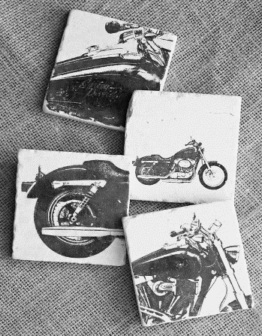 | 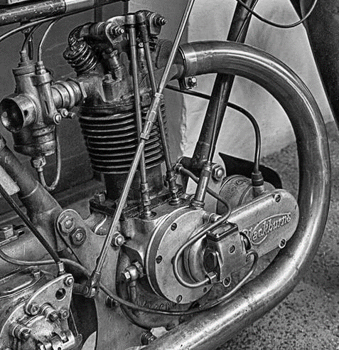 | 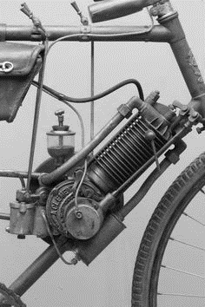
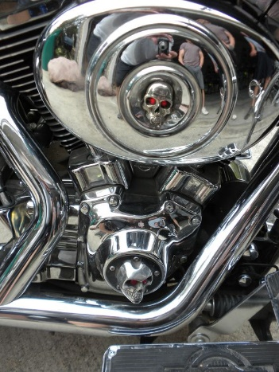 | 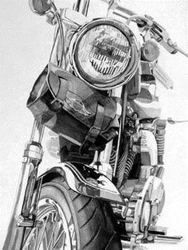 | 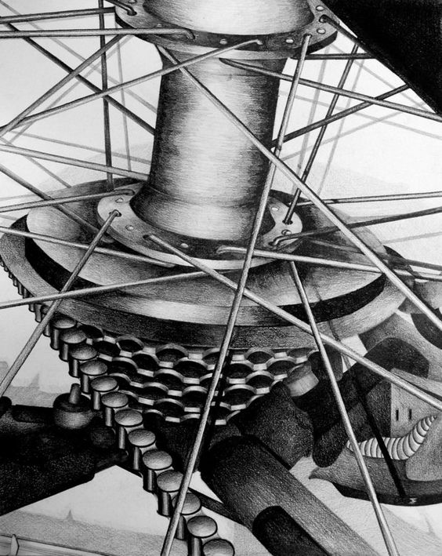
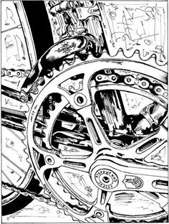 | 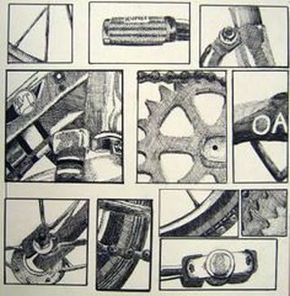 | 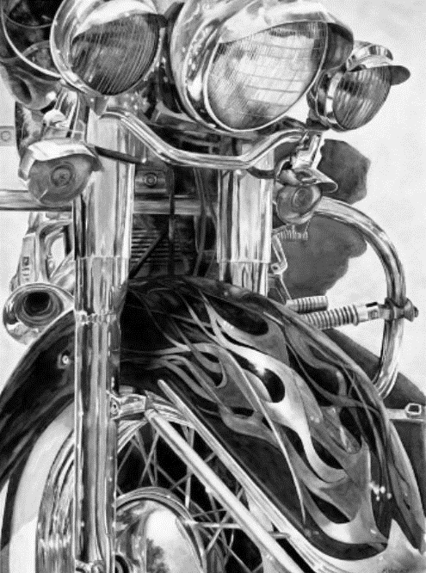
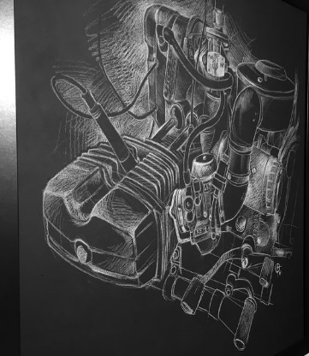 | 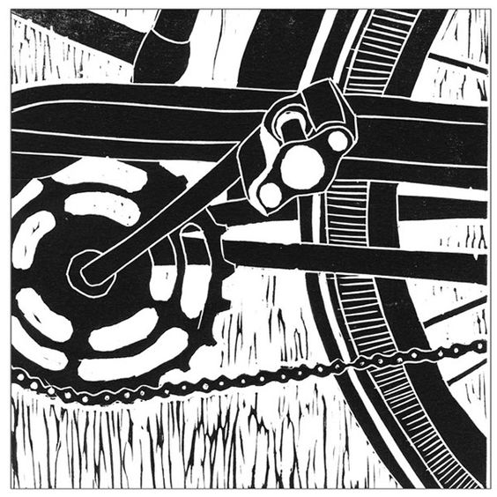 | 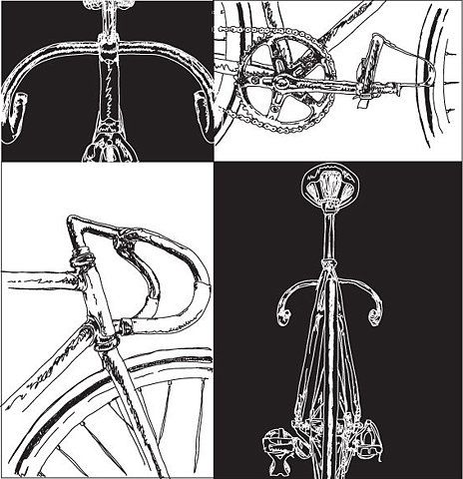

3. Pielikums
Bērnu un jauniešu vizuālās un vizuāli plastiskās mākslas
konkurss – izstāde „Mocīša darbnīca 16”
nolikumam

TIKAI IEDVESMAI – vizuāli plastiskā māksla
motocikls tricikls / attēli no interneta vietnes Pinterest

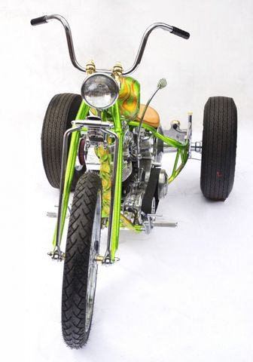 | 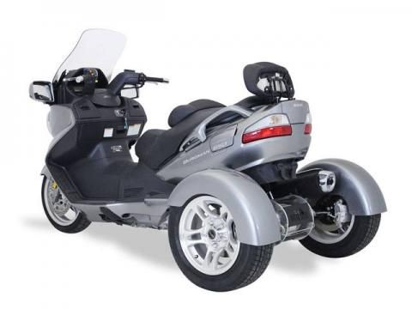
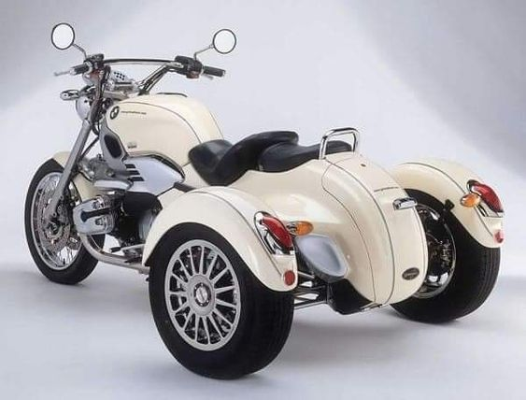 | 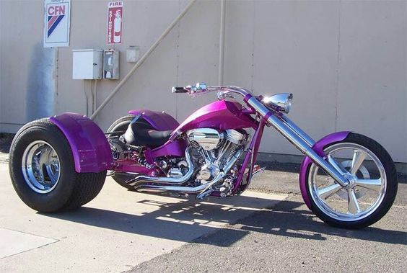
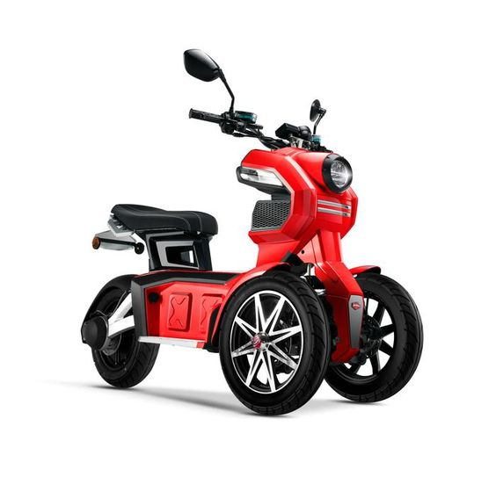 | 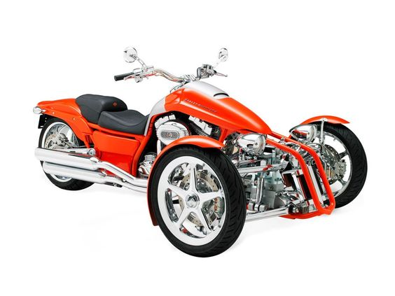
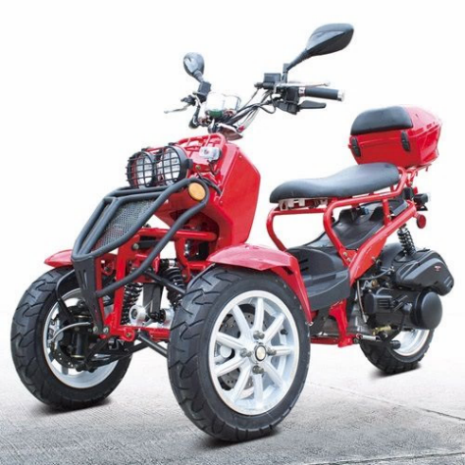 | 